PRUEBAS DE SOFTWARE – **NRC ____**

EXAMEN PRACTICO – **CAJA BLANCA**

Nombre y apellido: _____Alisson Clavijo_________________________________________

Fecha: ___________25-07-2023_______________________________________________

A continuación, se muestra un procedimiento en pseudocódigo para calcular la media de varios números. Se han numerado las sentencias con objeto de crear el correspondiente grafo de flujo.

PROCEDURE Media;

* Este procedimiento calcula la media de 100 o menos números que se encuentran entre unos límites; también calcula el total de entradas y el total de números válidos.

INTERFACE RETURNS media, total.entrada, total.valido;

INTERFACE ACEPTS valor, minimo, maximo;

TYPE valor [1:100] IS INTEGER ARRAY;

TYPE media, total.entrada, total.valido, minimo, maximo, suma IS INTEGER;

TYPE i IS INTEGER;

i = 1

total.entrada = total.valido = 0

suma = 0

DO WHILE VALOR [i] <> -999 and total.entrada < 100

Incrementar total.entrada en 1;

IF valor [i] >= minimo AND valor [i] <= maximo

THEN incrementar total.valido en 1;

suma = suma + valor [i];

ELSE ignorar

END IF

Incrementar i en 1;

END DO

IF total valido > 0

THEN media = suma/total.valido

ELSE media = -999

END IF

END MEDIA

----------------------------------------------------------------

1. **Construir el Grafo (nodos y aristas) respecto al código anterior**

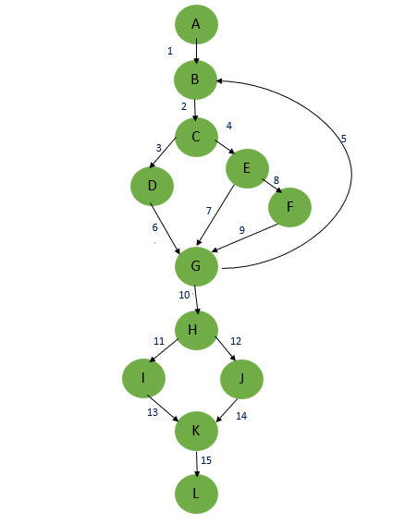

1. **Obtener todos los caminos posibles que usted encuentre**
   1. Camino 1:____1,2,3,6,10,11,13,15_______________
   2. Camino 2: __1,2,3,6,10,12,14,15________________
   3. Camino 3…:_1,2,4,7,10,11,13,15__________________
   4. Camino 4…:_1,2,4,8,9,10,12,14,15_________________
   5. Camino 5 :_1,2,4,8,9, 5,2,3,6,10,12,14,15_______________
   6. Camino 6…:__1,2,4,8,7,5,2,3,6,10,11,13,15______________
   7. Camino 7…:___1,2,4,8,9,5,2,4,7,10,11,13,15______________
   8. Camino …:_____________________
   9. Camino …:_____________________
   10. Camino …:_____________________
2. **Calcular la complejidad ciclomática basada en caminos.**

Complejidad: 15 – 12 +2 = 5

1. **Construya todos los posibles casos de prueba que se pueden generar para probar los caminos encontrados.**

|  |  |  |
| --- | --- | --- |
| Camino | Representa | Decisión |
| 1,2,3,6,10,11,13,15 | calcular la media de varios números | Probar |
| 1,2,3,6,10,12,14,15 | calcular la media de varios números | Probar |
| 1,2,4,7,10,11,13,15 | Calcular "minimo," "maximo," y "suma." | Probar |
| 1,2,4,8,9,5,2,3,6,10,12,14,15 | Asigna el valor 0 a la variable "suma." | Probar |
| 1,2,4,8,7,5,2,3,6,10,11,13,15 | Incrementa el valor de "total valido" en 1 si se cumple | Probar |
|  |  |  |
|  |  |  |
|  |  |  |
|  |  |  |
|  |  |  |
|  |  |  |
|  |  |  |
|  |  |  |
|  |  |  |
|  |  |  |
|  |  |  |
|  |  |  |
|  |  |  |

|  |  |  |  |
| --- | --- | --- | --- |
| Camino No. | Caso de prueba | Objetivo | Resultado Esperado |
| 1,2,4,8,7,5,2,3,6,10,11,13,15 | minimo = 10; máximo = 20 | Probar el cálculo de la media | media =15 |
| 1,2,4,8,7,5,2,3,6,10,11,13,15 | minimo = 15; máximo = 23 | Probar el cálculo del total entrada | total.entrada= 3 |
| 1,2,4,8,7,5,2,3,6,10,11,13,15 | minimo = 3; máximo = 21 | Probar el cálculo del total valido | total.valido = 5 |
| 1,2,4,8,9, 5,2,3,6,10,12,14,15 | minimo = 1; máximo = cualquier entero | Probar el cálculo de la media | media =1 |
| 1,2,4,8,9, 5,2,3,6,10,12,14,15 | minimo = 8; máximo = 10 | Probar el cálculo del total valido | total.valido = 8 |